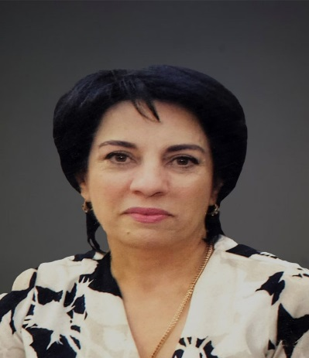

**Улубекова Назани Шихмахмудовна**

**Заведующая отделением «Программирование»,**

**Почетный работник СПО РФ, Заслуженный**

**Учитель РД, кандидат педагогических наук.**

***Дорогие выпускники 9-х классов!***

***Рады приветствовать вас на сайте***

***ГБПОУ РД «Технический колледж им. Р. Н. Ашуралиева».***

Отделение «Программирование» осуществляет подготовку специалистов среднего звена по следующим специальностям:

**1. 09.02.07** «Информационные системы и программирование».

**Квалификация –** программист.

Студенты, завершившие обучение, овладевают навыками разработки модулей программного обеспечения для компьютерных систем; сопровождения и обслуживания программного обеспечения компьютерных систем; сбора, обработки и анализа информации для проектирования баз данных, проектирования баз данных на основе анализа предметной области, разработки объектов базы данных в соответствии с результатами анализа предметной области, реализации баз данных в конкретной системе управления базами данных, администрирования и защиты базы данных.

**2. 10.02.05** «Обеспечение информационной безопасности в автоматизированных системах».

**Квалификация –** техник по защите информации.

Студенты, завершившие обучение, овладевают навыками установки и настройки компонентов автоматизированных (информационных) систем, обеспечения бесперебойной работы автоматизированных (информационных) систем, проверки технического состояния, технического обслуживания и текущего ремонта, обеспечения защиты информации в автоматизированных системах отдельными программными, программно-аппаратными средствами, обработки, хранения и передачи информации ограниченного доступа, регистрации основных событий в автоматизированных (информационных) системах, в том числе с использованием программных и программно-аппаратных средств обнаружения, предупреждения и ликвидации последствий компьютерных атак.

Ежегодно преподаватели и студенты принимают активное участие в региональных и всероссийских олимпиадах, чемпионатах профессионального мастерства, научно-практических конференциях, форумах, культурно-массовых и спортивных мероприятиях.

***Желаем успехов в выборе специальности.***

***Добро пожаловать!***